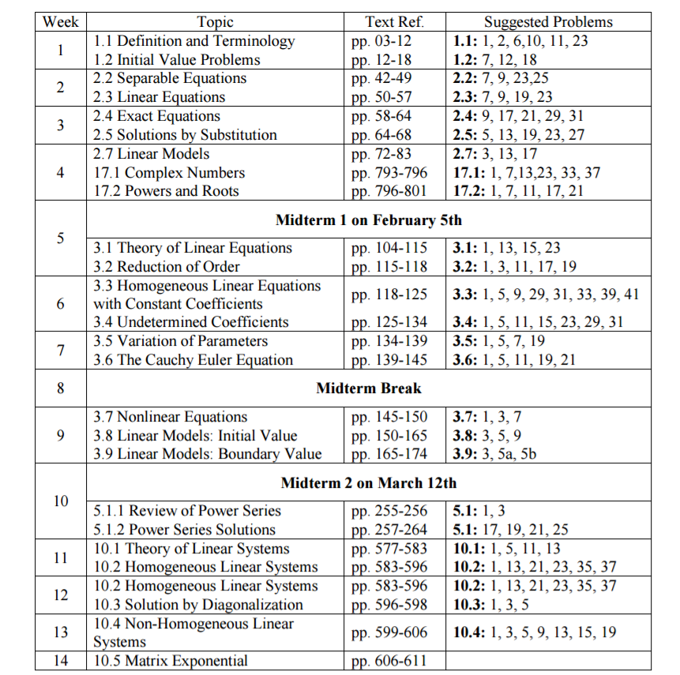

第一步：可分离吗

Dy/dx=g(x)h(y)

X一边Y一边加∫符号右手加C

第二步：是线性的吗



I（x）不要c

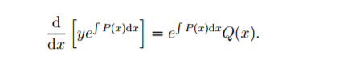

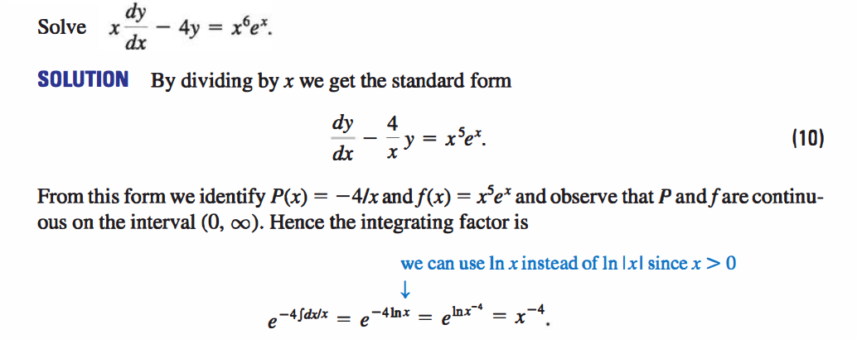

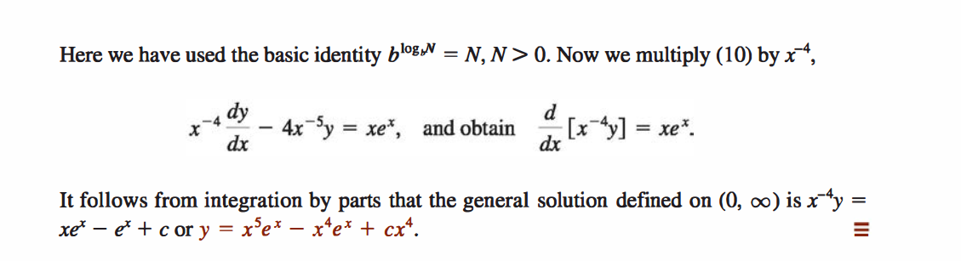

加个定义域自己去绝对值

两边同时积分

第三步：是恰当的吗？

M（x,y）dx+N(x,y)dy=0

对M求Y的偏导数=对N求X的偏导数

然后对M（x,y）求关于X的偏积分，得到一个式子加f（y）再对整个式子求导。

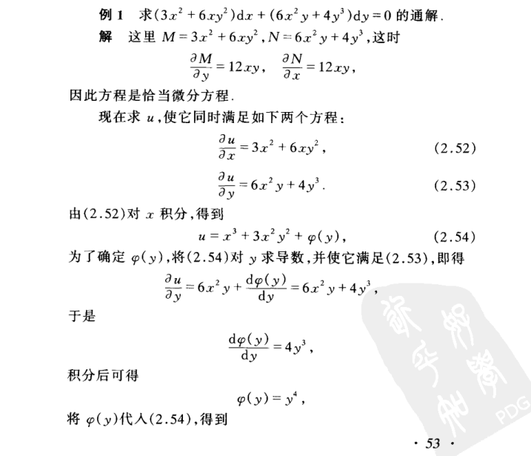

写法注意

如果不恰当

如果不是exact

M(x,y)dx+N(x,y)dy=0

1.k=k(x)

(My-Nx)/N=f(x)

K=e^(∫f(x)dx)

2.k=k(y)

(Nx-My)/M=f(y)

K=e^(∫f(y)dy)

两边同时×K

My为m求Y的偏导数

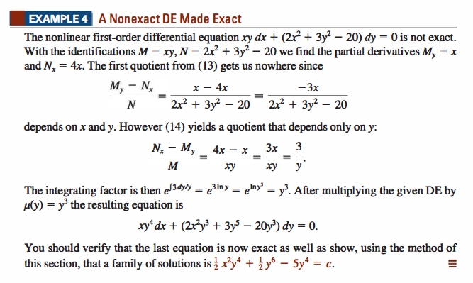

然后得到恰当方程

第四步方程是由homogeneous function of the same degree组成的吗M(x,y)dx+N(X,Y)DY=0

在括号里代入t，从括号中出来T次数相等

Y=MX DY=MDX+XDM

X=vy dx=vdy+ydv

两个带入应该是Dy/dx=g(x)h(y)

形式

重复第一步

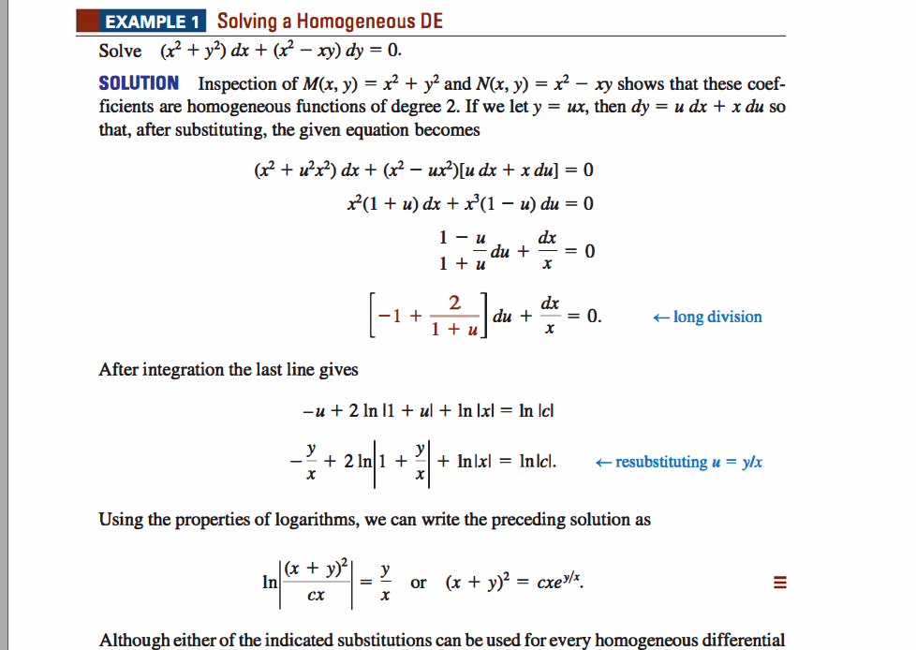

第五步：是BERNOUL EQUOTION吗？

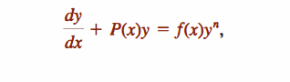

U=y^(1-n)

Du/dx+(1-n)P(x)u=(1-n)F(X)

然后切换到第二步

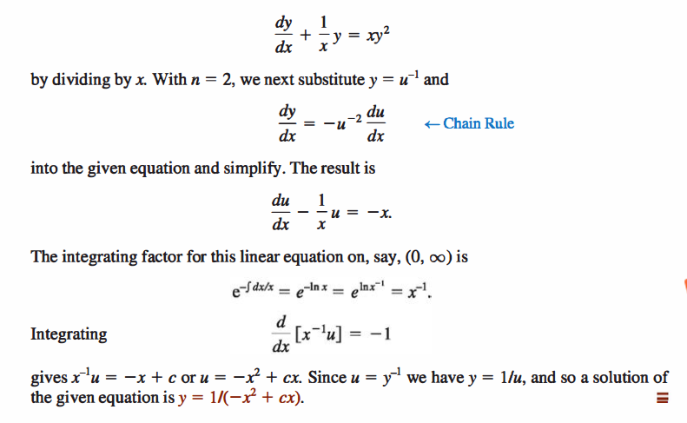

第六步：我能用一些替换法则么

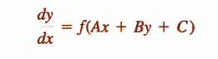

由XY函数+一个常数的

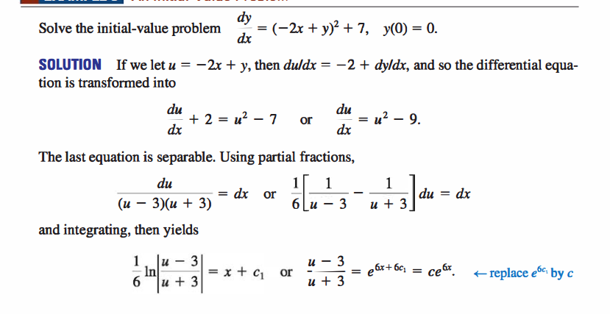

一阶线性代数模型：

Dx/dt=kx,x(t0)=x0

X代表增长或减少的东西

K是常系数

T是时间

X=ce^(kt)

X=x0e^k(x-x0)

100mg辐射体，6小时后减少了3％。如果减少速度和质量成正比在时间T时，寻找24小时后剩的量。

Dm/dt=km 先列式子

M(6)=97mg

M(24)=?

M=ce^kt

M6=97

M0=100

然后就能求出K

冷热交替dT/dt=k(T-Tm)

Tm是介质温度，T是所求物质温度,t是时间，k是系数

T=ce^kt+Tm

一个20°的金属投入100°的水中，如果1秒钟升了2度，多久90度

T0=20，求出C

T1=22，求出K

TM=100

完事儿带t

排管子

单位lb/gal 磅/加仑 gal/min 流速单位加仑每分钟

Dx/dt=Rin-Rout

Rin单位 lb/min 要把磅加仑和流速单位相乘

Rout单位也是lb/min 但是通常只会给你流速单位，浓度要设缸内有的物质x 质量（磅）/缸内总液体量（加仑）

先直接化弄出X关系

代入0就求出C

出去的比进去的少 Rout=(2gal/min\*（x/500+3t）)因为液体一直在变多

RL电路 L di/dt+RI=E(t)

RC 电路 R dq/dt+1/cq=E(t)

3.1

对于N阶线性微分方程



始值问题是这样的

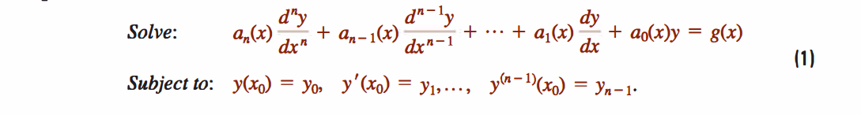

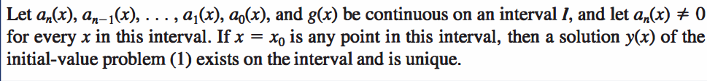

如果系数和GX都在某区间连续，且anx都不等于0.如果x=x0在这个区间内，那么y(x)就在这个区间内并且是唯一的。

即初值条件确定，anx不等于0，x在区间内，解是唯一的

Boundary value problem

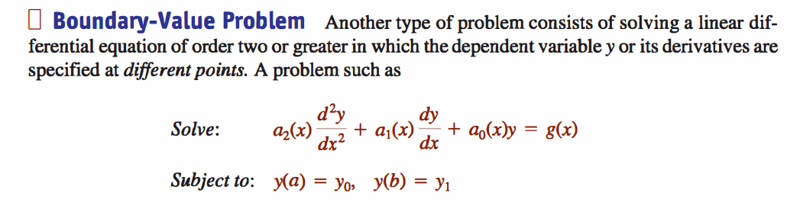

有两个始值的问题

有可能多个解，有可能0解，有可能没解

Homogeneous 齐次的

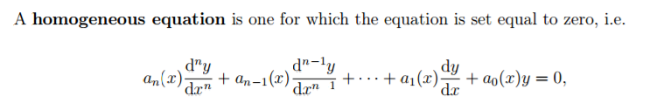

齐次方程是要g(x)=0

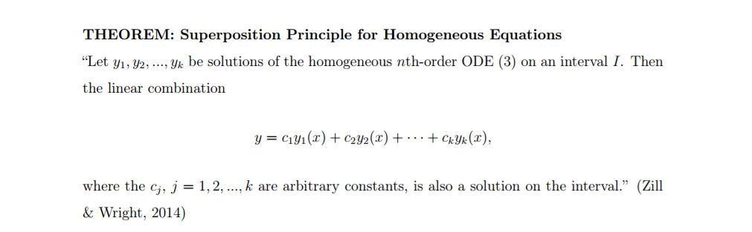

如果y1 y2 是解，那么c1y1+c2y2…也是解

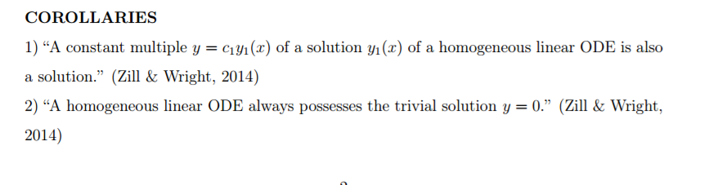

如果y1（x）是解，那么乘上一个常数仍是解，而且通常有解y=0

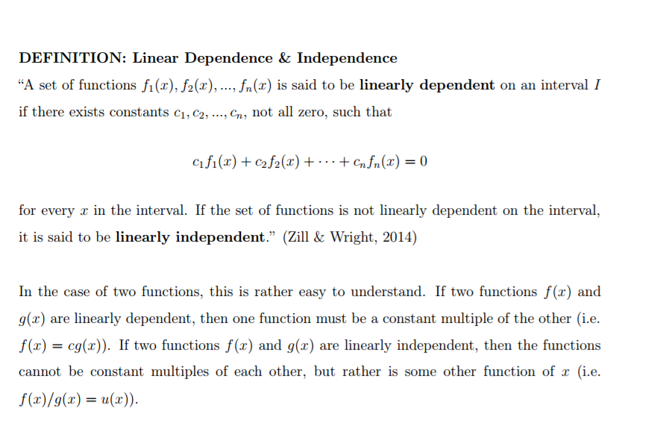

线性相关，一系列f1(x),f2(x)…fn(x)如果存在不全为0的常数使成立，那么线性相关，否则线性独立。

Wronskian 定义

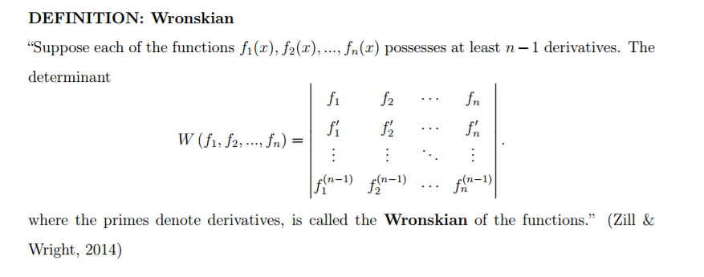

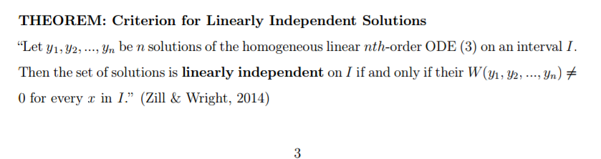

若y1 y2 yn线性独立 只有当他们的W≠0

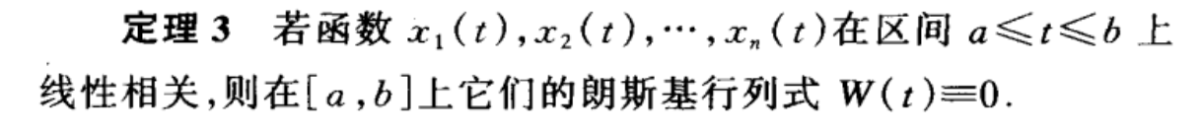

基础解系

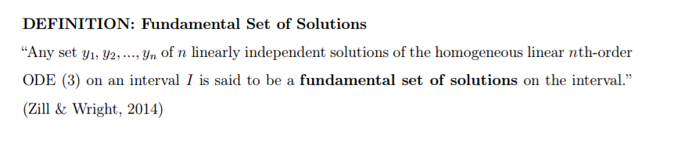

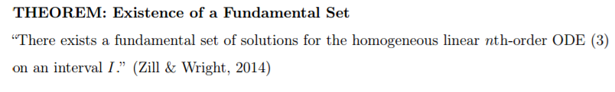

N阶线性方程在区间上 必有一个基础解系

齐次式的解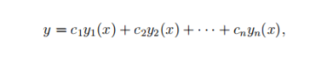

非齐次式的解

非齐次叠加原理 如果y1 y2 是的解

那么y1+y2+y3…是的解

.

3.2

1.找第二个解

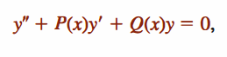

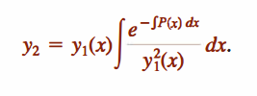

3.3

常系数齐次线性方程

二次例子

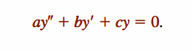

把y换成m，’换成次数

Am^2+bm+c=0

求m的值

M1≠m2，即△大于0

M1=m2,即△=0

△小于0

注意：这里的形式为m=α+-betai，α与贝塔这么取

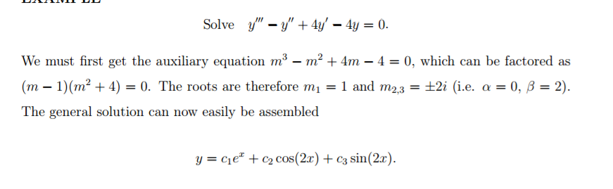

3.4

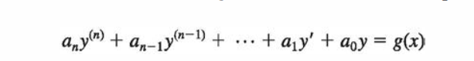

Y=yn+yp

Yn就是=c1y1+c2y2+….按3.3解，代入左式=0

YP求法，

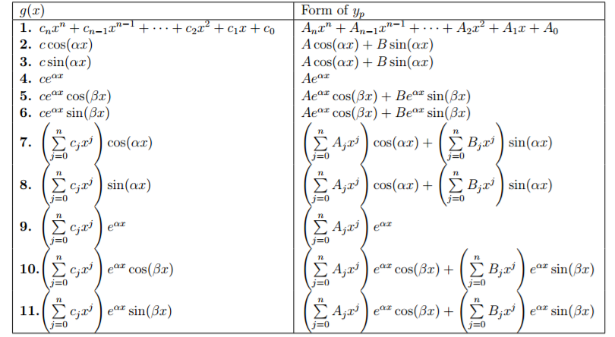猜出Yp后代入左式，应该等于右式。

3.5 参数变易法



把f(x)看作0

，求出y1(x)与y2（x）

求出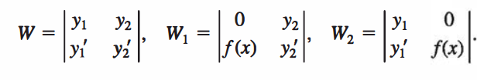

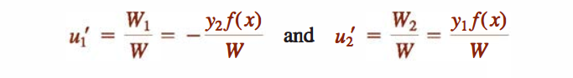

积分求出U1u2



Y=yh+yp

3.5EULAR方程

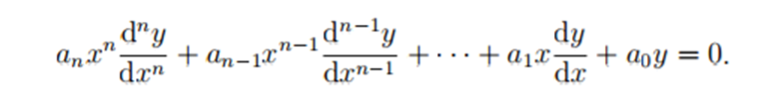

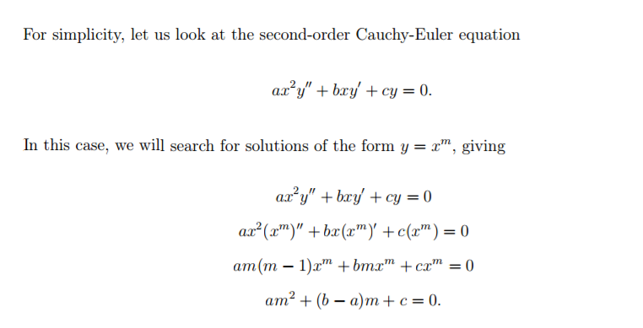

把Y换成x^m

第一种 情况，m有两个解

第二种情况，m有两个相同解

第三种，m有复数根

3.7

非线性等式，

没有Y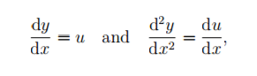

没有X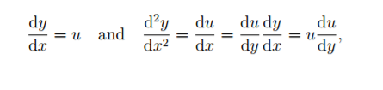

3.8

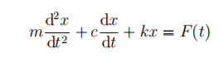 m=mass c=damper系数 k=弹力系数 X位移

F（t）=0 说明没驱动力，将会自由运动

F(t)≠0说明有驱动力

F（t）=0且c=0 无阻尼，无限震荡

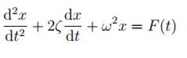

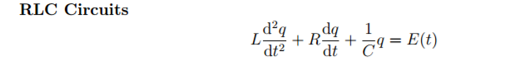

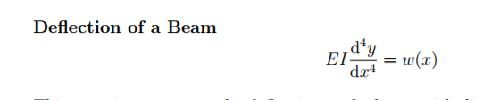

光的折射，x距离 EI折射系数 W(X)每段长度负载分配

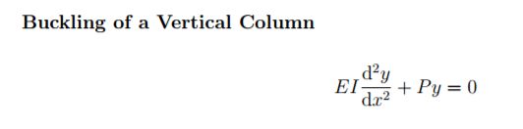

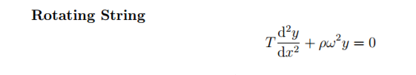

5.1.1

任意一个函数Y能表达成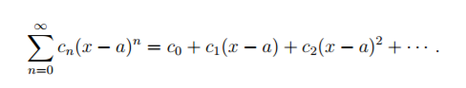形式

极限存在，收敛(convergent)，极限不存在，不收敛（divergent）

 R为收敛半径

验证法则

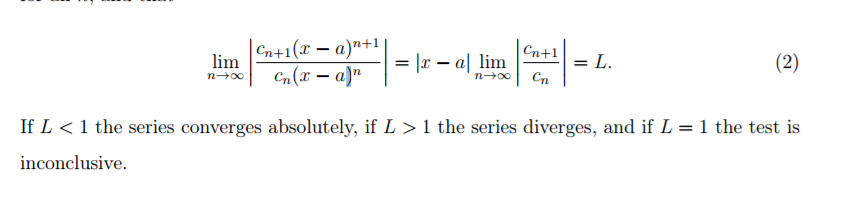

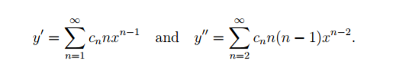解方程

第一步把y,y’y’’代入

第二步，把方程的x带进去

第三部，使每个和的首项的指数相等，方法是指数低的那个把指数低的项单独列出来

第四步，化成k的形式

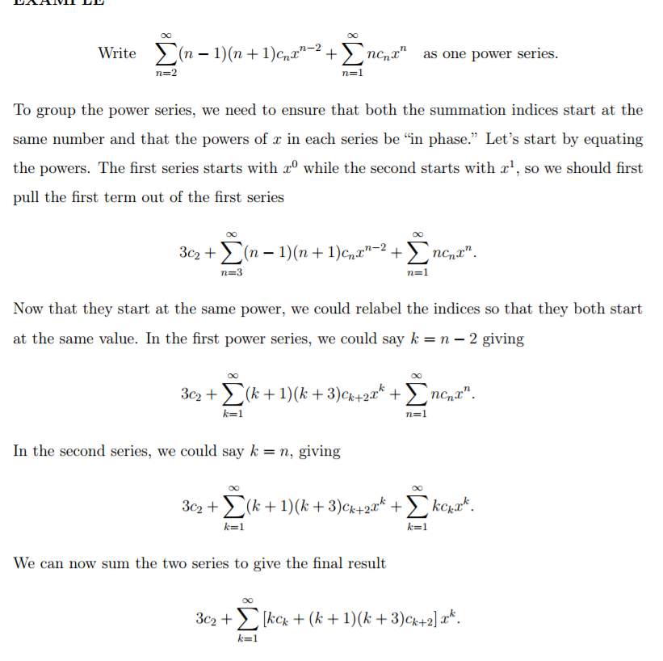

10.1 线性方程组

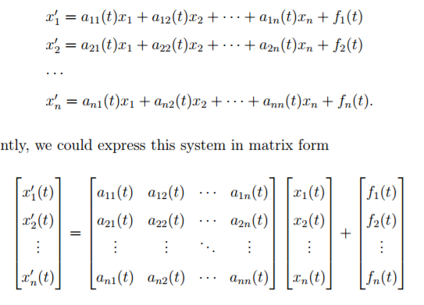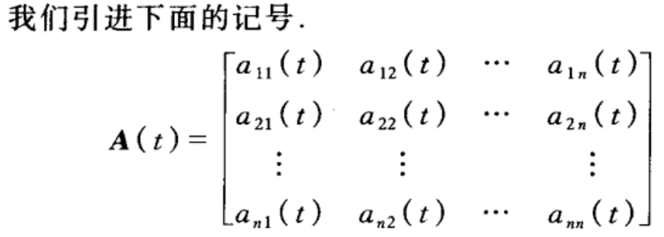



如果f=0 homo,不等于0nonhomo

如果x1x2是方程组的解也是方程组的解

存在不全为0的常数，使这个东西=0，那么线性相关

10.2

解法代入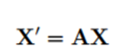

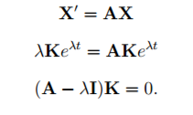



入eigenvalue K eigenvector

一：两个入不相等



先求出 入

然后代入(A − λj I)Kj = 0求出相对应的K

K的值等于第一行倒过来，第一个数为负数

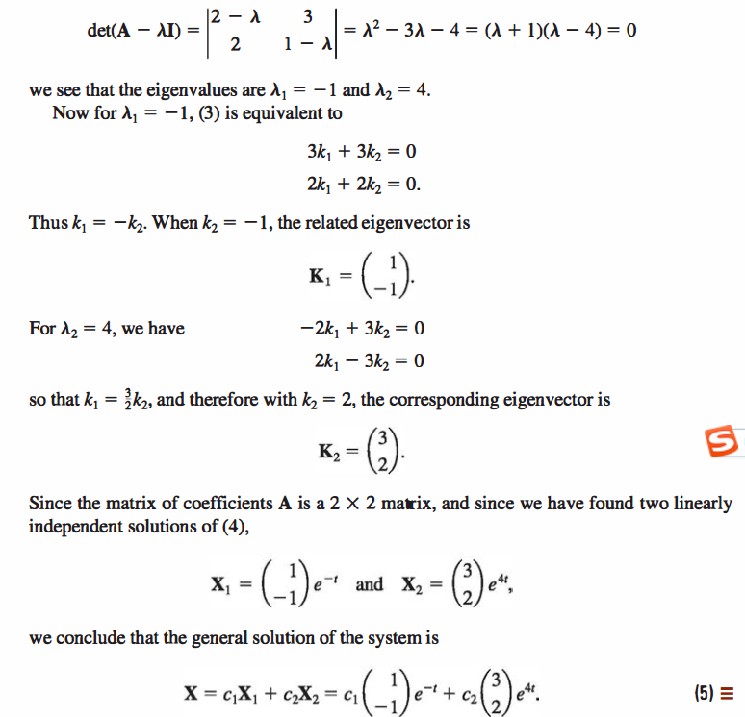

二：两个入相等

第一种情况：（C O

1. C）入=c

K= 10 排列组合

第二种情况。

Y=+C2(K1T+K2) 

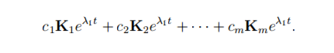

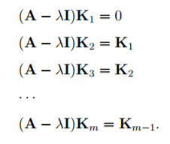

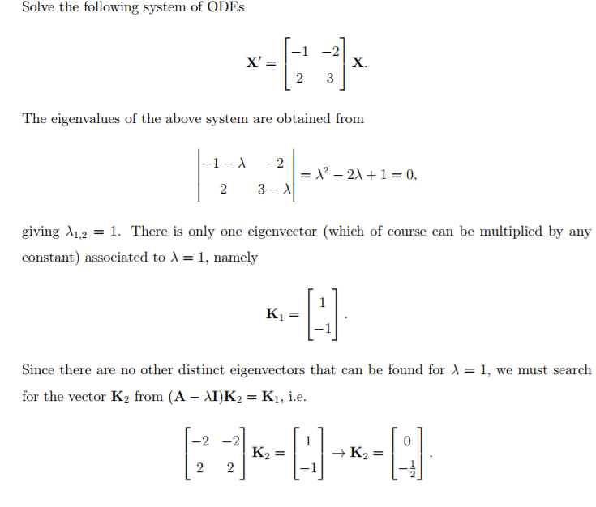

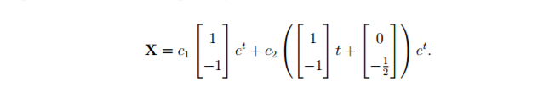

三：复数

 = cos(βt) ± isin(βt)

难点：代入这个式子的时候，c1 c2要加波浪线



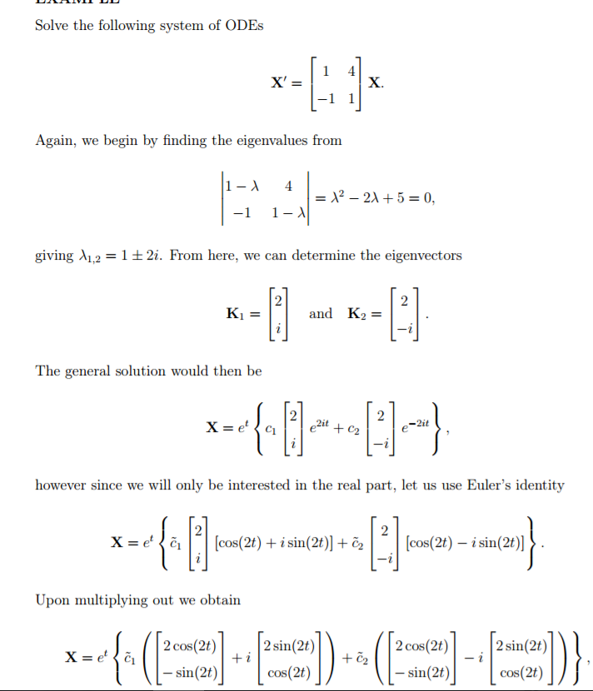

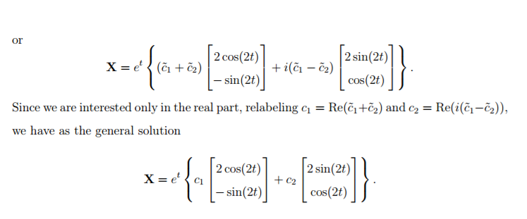

第一步，求出入和K

第二步，求出D和P

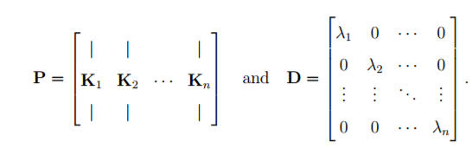

第三步得到Y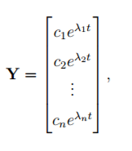

第四步X = PY

